员工报名操作说明

一、PC端岗位竞聘报名
- 登录方式:
（1）通过网址直接登录人资2.0系统：http://hr.sgcc.com.cn
（2）通过门户跳转进入人资2.0系统。
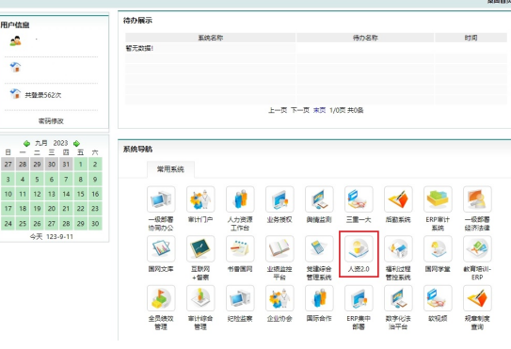

2.通过2.0网址登录，填写账号密码登录
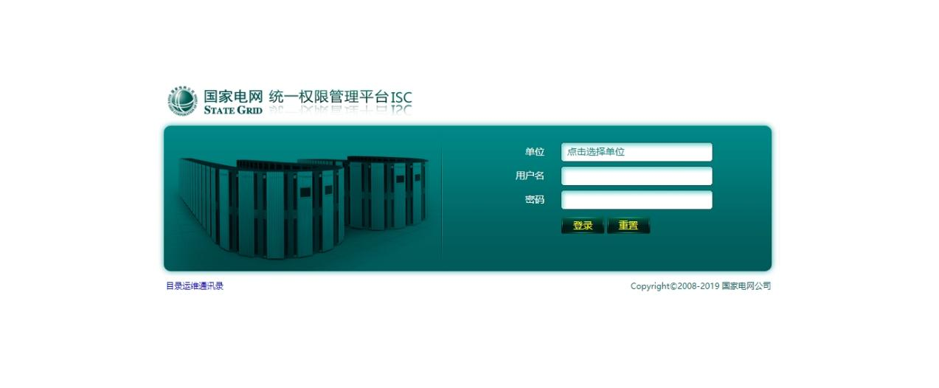
3.查看竞聘公告：登录后，在员工服务工作台岗位竞聘菜单下竞聘公告中可以看到已发布的竞聘信息，点击可看详情内容。
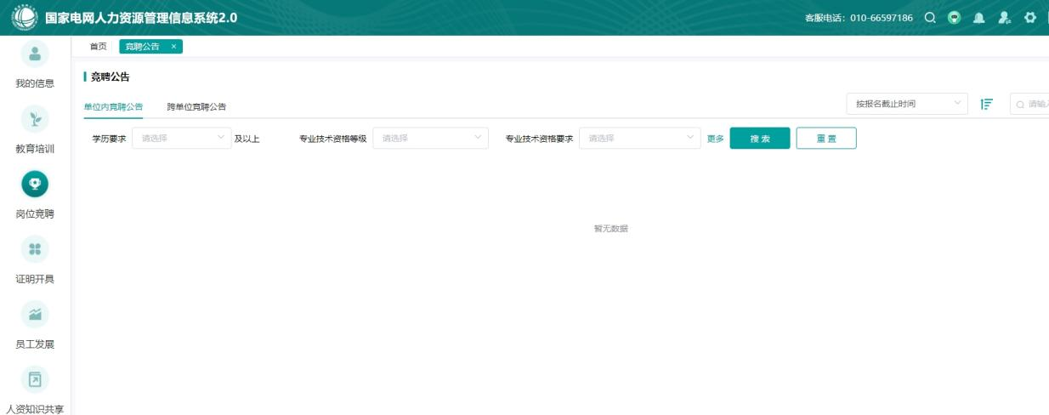
4.报名：点击“我要报名”，系统会根据报名人员的绩效及358年限情况判断是否符合报名要求，不符合相关要求的将不能报名。在报名弹出界面填写主要工作业绩及是否服从调剂，主要工作业绩填写本人熟悉专业及业务情况，从事过的创新性工作、取得的主要业绩成果、在关键事件中的作用表现等，要有工作方法、有关数据、取得的成效等方面的工作，完成业绩填报后提交。
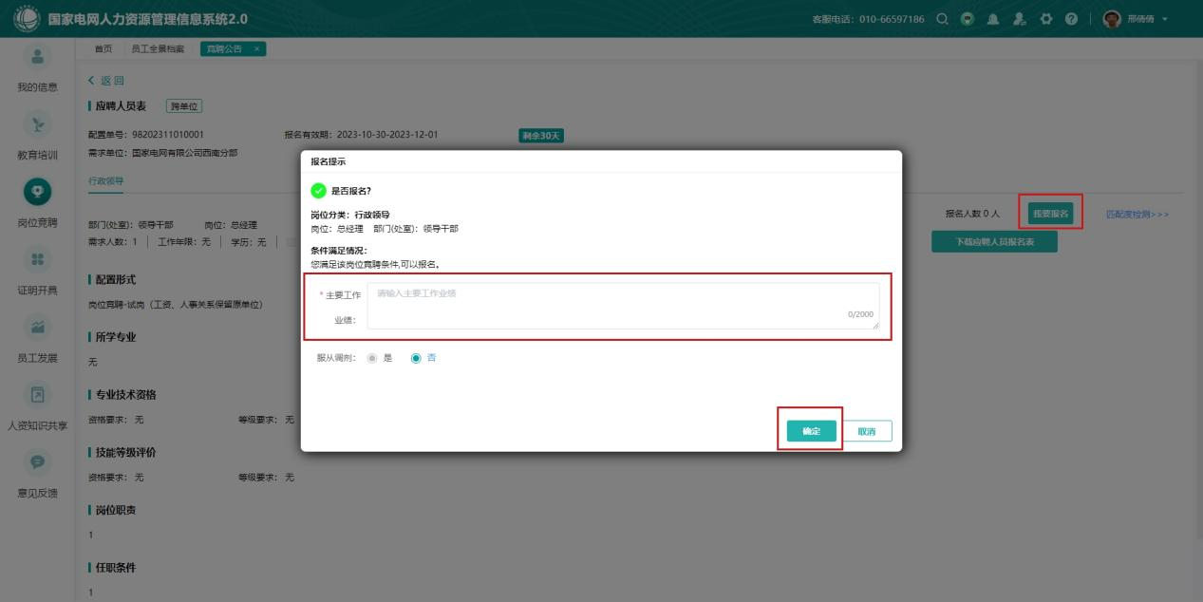
注意：每名报名人员限报一个岗位。
- 应聘人员报名表下载：在竞聘报名后可点击下载应聘人员报名表，报名表不可编辑，如信息有误可联系本单位员工专责在人资系统中进行调整后重新下载。
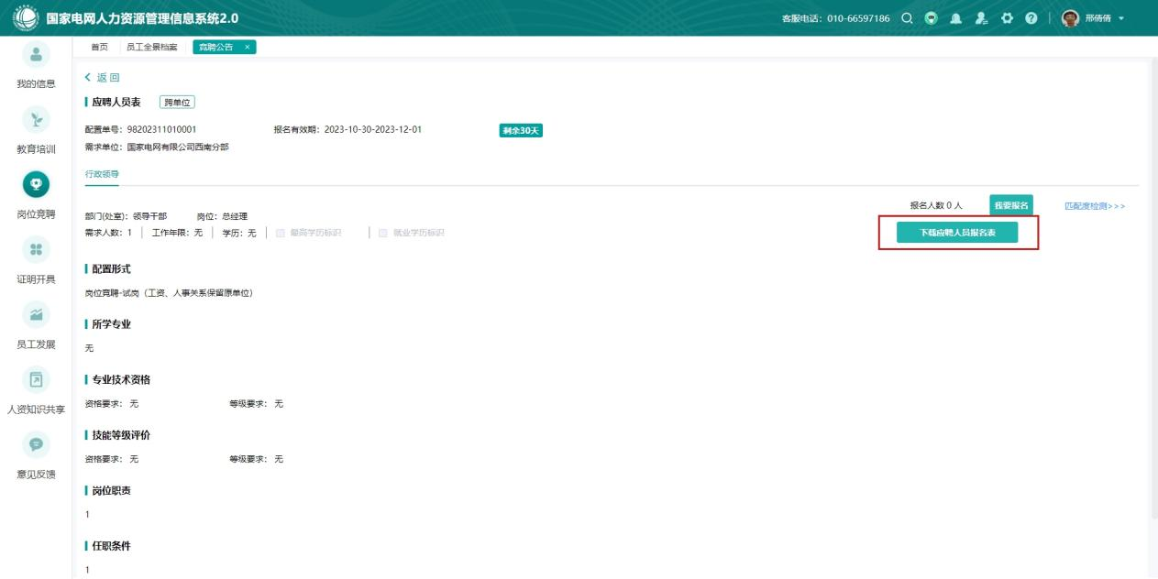
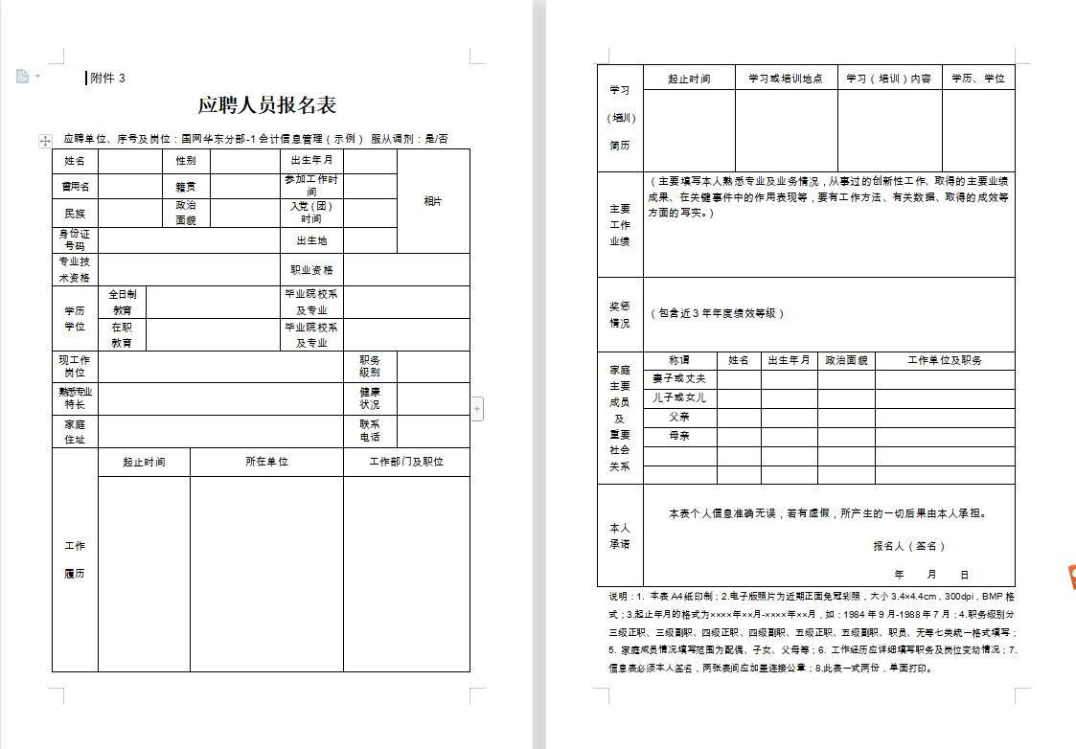
- 查看竞聘报名结果：在竞聘报名后通过进入竞聘结果页面查看竞聘报名结果。
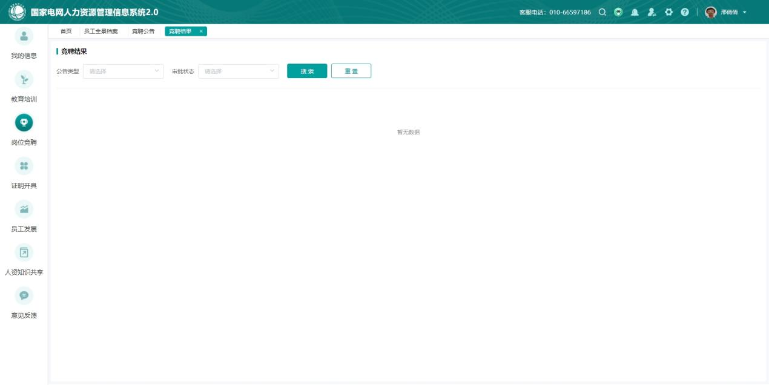

二、APP端岗位竞聘报名
- 登录方式:
登录i国网APP，通过点击员工服务工作台图标进入员工服务模块（未添加员工服务应用需先在应用商城中将员工服务应用添加至我的应用）。
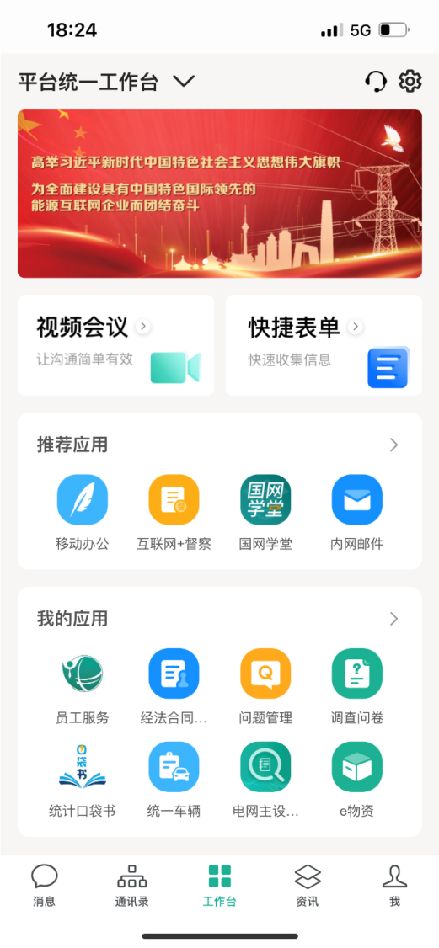
- 查看竞聘公告:在员工服务工作台服务大厅模块下点击进入竞聘公告，竞聘公告页面展示竞聘公告信息列表，点击竞聘公告可查看相应公司的竞聘职位信息。
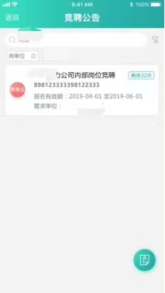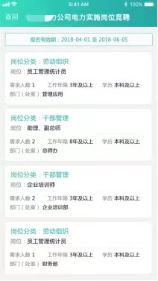
- 竞聘报名:点击职位信息可查看职位详细信息，点击职位详细信息页面下方我要报名按键，可进行报名操作，若不符合职位要求则显示具体原因，若符合职位要求则继续填写主要工作业绩等信息进行确认报名操作，主要工作业绩填写本人熟悉专业及业务情况，从事过的创新性工作、取得的主要业绩成果、在关键事件中的作用表现等，要有工作方法、有关数据、取得的成效等方面的工作，完成业绩填报后提交。点击取消则放弃报名（注意：同一时间，只能针对一项竞聘公告报名，前一项报名审批结束前不可对其他竞聘公告重复报名）。
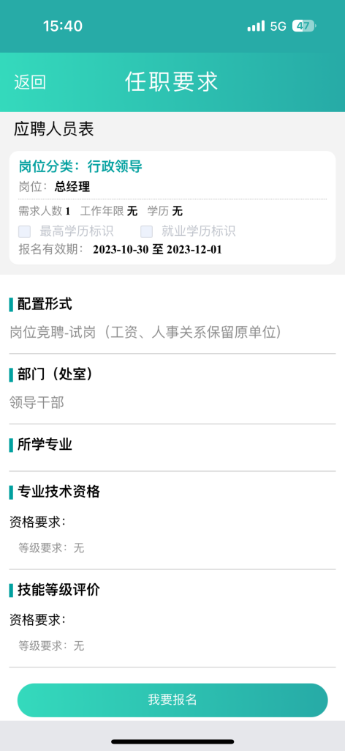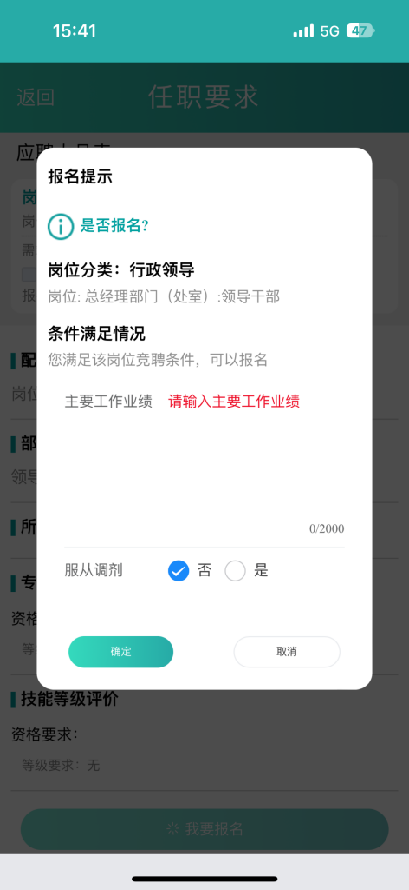
- 预览应聘人员报名表:应聘报名人员可点击预览应聘人员报名表，如报名表中信息有误可联系本单位员工专责在人资系统中进行调整后重新点击预览。
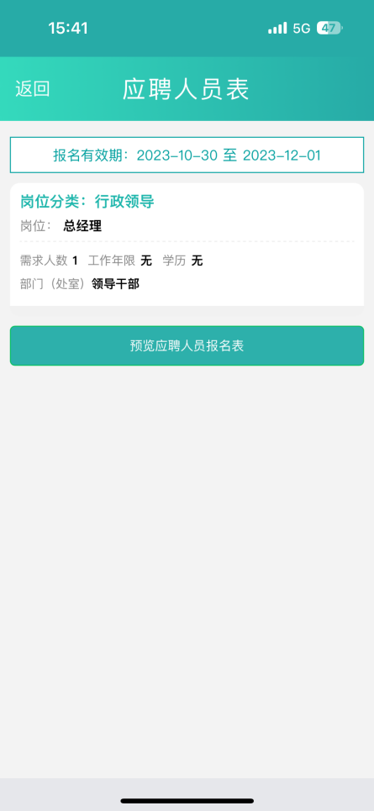
- 查看竞聘报名结果:点击竞聘结果可查看相应公司的竞聘结果详情信息。
